**TUGAS MODUL 3**

Nama : Guntur Jatmiko

NIM : L200180039

Kelas : B

Membuat folder dengan memasukkan perintah ‘mkdir Multimedia’

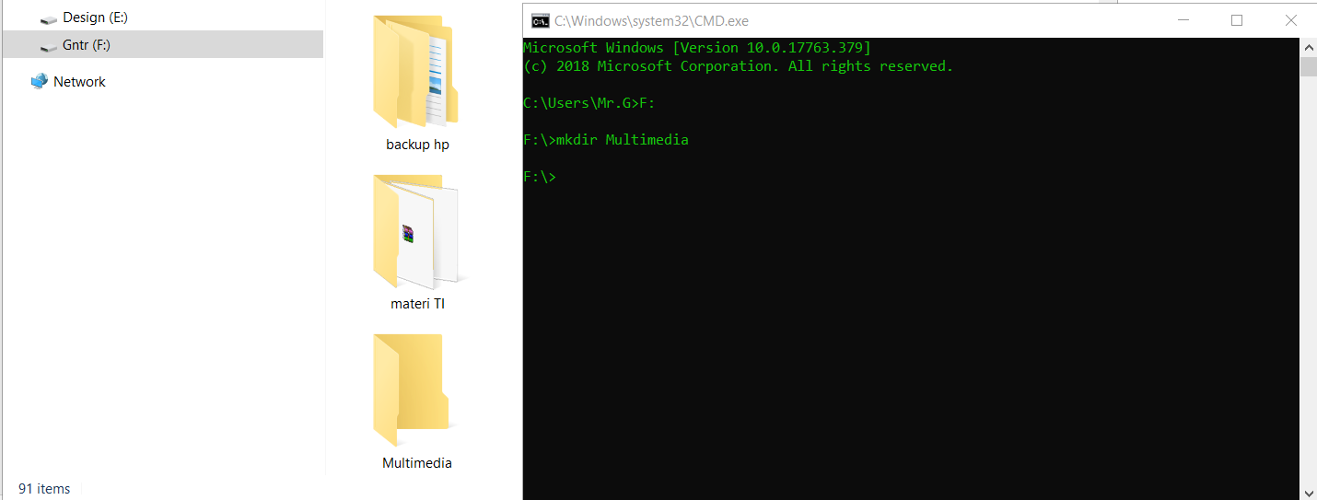

Meng-copy sebuah file musik (.mp3), dengan memasukkan perintah berformat ‘copy “Nama file.mp3” “tujuan_copy”’, contoh nya seperti berikut, 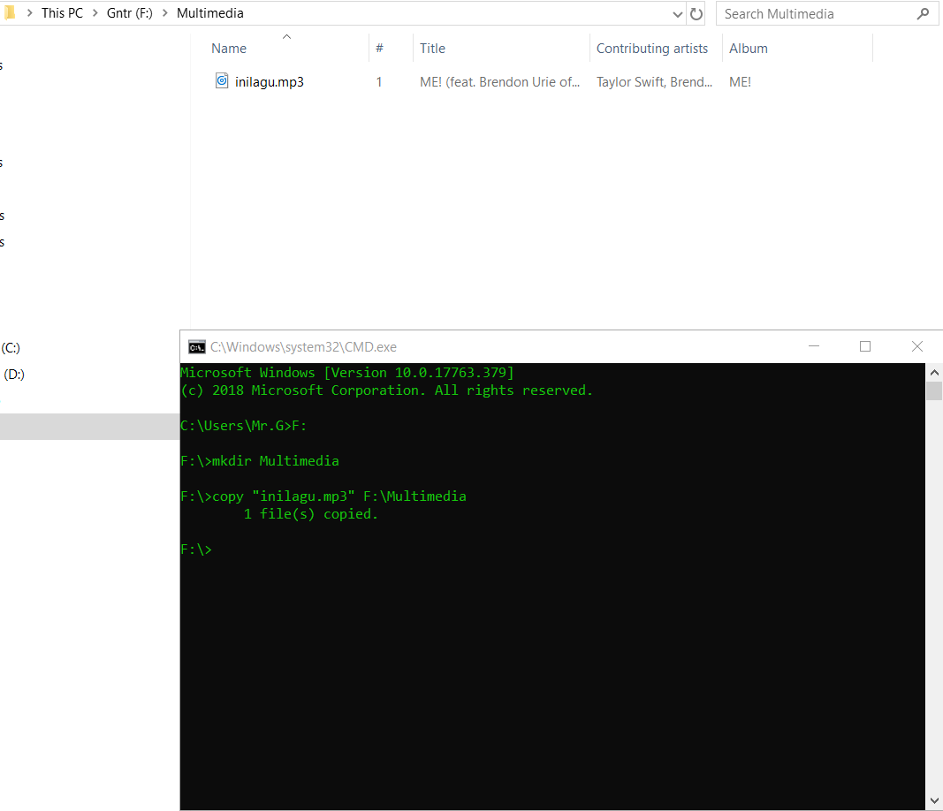

Meng-copy sebuah file gambar (.png), dengan memasukkan perintah berformat ‘copy “Nama file.jpg” “tujuan_copy”, contohnya seperti berikut

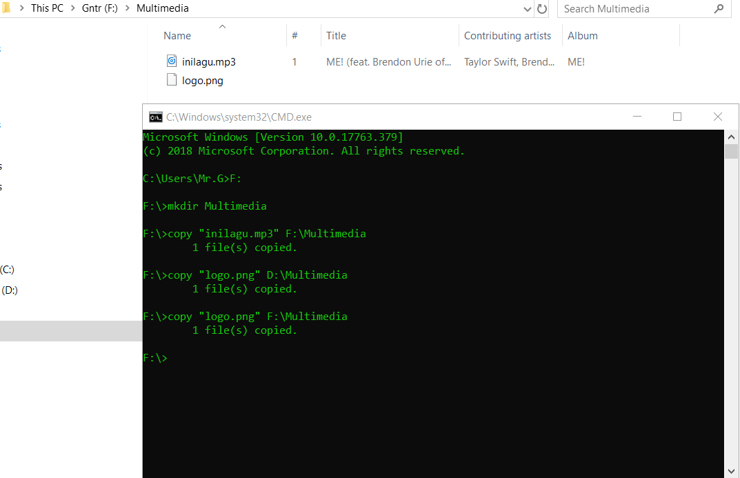

Meng-copy sebuah file document(.docx), dengan memasukkan perintah berformat ‘copy “Nama file.docx” “tujuan_copy”, contohnya seperti berikut,

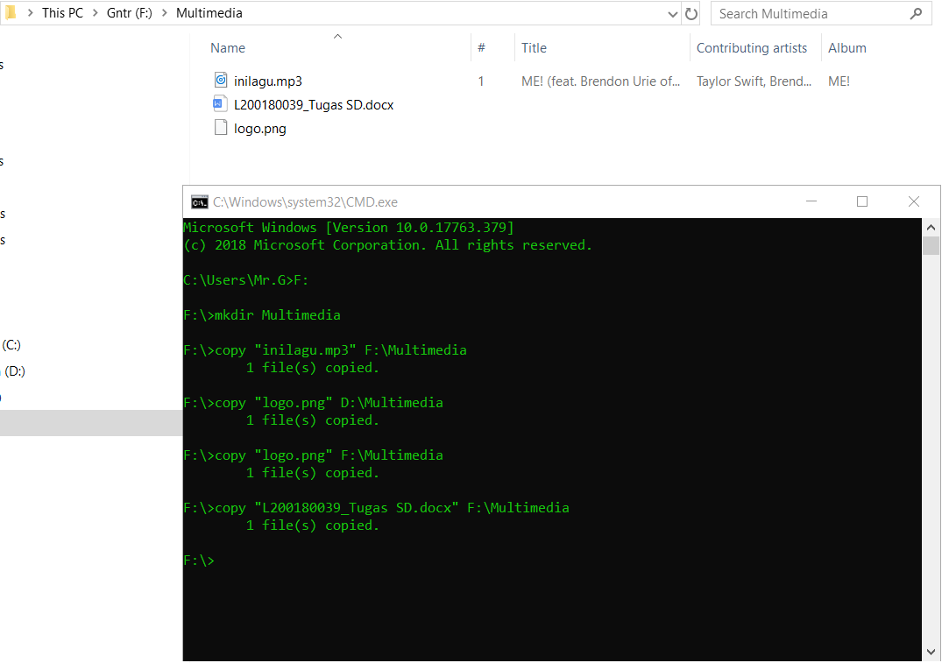

Meng-copy sebuah file teks (.txt), dengan memasukkan perintah berformat ‘copy “Nama file.txt” “tujuan_copy”, contohnya seperti berikut,

